TRƯỜNG ĐẠI HỌC ĐIỆN LỰC

**KHOA CÔNG NGHỆ THÔNG TIN**



**BÁO CÁO CHUYÊN ĐỀ HỌC PHẦN**

**ĐỒ ÁN LẬP TRÌNH .NET**

**ĐỀ TÀI: HỆ THỐNG QUẢN LÍ CỦA HÀNG BÁN GẠO**

|  |  |  |  |  |  |  |  |  |  |  |  |  |  |  |  |
| --- | --- | --- | --- | --- | --- | --- | --- | --- | --- | --- | --- | --- | --- | --- | --- |
| |  |  | | --- | --- | | **Sinh viên thực hiện** | **: NGUYỄN ĐÌNH AN** | | **Giảng viên hướng dẫn** | **: CẤN ĐỨC ĐIỆP** | | | **Ngành** | **: CÔNG NGHỆ THÔNG TIN** | | | **Chuyên ngành** | **: CÔNG NGHỆ PHẦN MỀM** | | | **Lớp** | **: D16CNPM3** | | |  |
| ***Hà Nội, tháng 9 năm 2024*** |  |

# PHIẾU CHẤM ĐIỂM

Sinh viên thực hiện:

|  |  |  |
| --- | --- | --- |
| **Họ và tên** | **Chữ ký** | **Ghi chú** |
| **NGUYỄN ĐÌNH AN** |  |  |
|  |  |  |

Giảng viên chấm:

|  |  |  |
| --- | --- | --- |
| **Họ và tên** | **Chữ ký** | **Ghi chú** |
| Giảng viên chấm 1 : |  |  |
| Giảng viên chấm 2 : |  |  |

# CHƯƠNG I: NẮM BẮT YÊU CẦU

* 1. Mô tả bài toán
  2. Đặc tả yêu cầu
  3. Thực trạng

# CHƯƠNG II: PHÂN TÍCH THIẾT KẾ HỆ THỐNG

# 2.1 Biểu đồ ca sử dụng

2.1.1 Xác định tác nhân

2.1.2 Xác định các ca sử dụng

2.1.3 Biểu đồ use case chính

# 2.2. Đặc tả use case

2.2.1 Use case quản lí sản phẩm

2.2.2 Đặc tả use case quản lý thông tin nhân viên

2.2.3 Đặc tả use case quản lý kho

2.2.4 Đặc tả use case quản lý hóa đơn

2.2.4 Đặc tả use case quản lý hóa đơn

**2.3 Biểu đồ trình tự**

2.3.1 Biểu đồ trình tự quản lý nhân viên

2.3.2 Biểu đồ trình tự quản lý sản phẩm

2.3.3 Biểu đồ trình tự quản lý kho

2.3.4 Biểu đồ trình tự quản lý hóa đơn

2.3.5 Biểu đồ trình tự quản lý user

**2.4 Biểu đồ lớp**

**CHƯƠNG III; DANH MỤC HÌNH ẢNH**

3.1 Giao diện đăng nhập

3.2 Giao diện hệ thống

3.3 Giao diện sản phẩm

3.4 Giao diện kho

3.5 Giao diện hóa đơn

3.6 Giao diện thống kê

3.7 Giao diện nhân viên

3.8 Giao diện tài khoản

# LỜI CẢM ƠN

Ngày nay việc ứng dụng công nghệ thông tin đã trở nên phổ biến trong hầu hết mọi nơi tất cả các ngành nghề, công việc đều có thể ứng dụng công nghệ thông tin vào công tác quản lý .

Trong những năm gần đây sự phát triển của công nghệ thông tin ngày càng nổi bật tốc độ phát triển như vũ bão, công nghệ thông tin dần dần có mặt thay thế và trở thành công cụ đắc lực hỗ trợ con người. Vì vậy, để bắt kịp với nhịp độ phát triển xã hội, những nền tảng kiến thức học trên giảng đường là vô cùng quan trọng với Sinh viên chúng em .

Em xin chân thành xin gửi lời cảm ơn đến đặc biệt đến thầy Cấn Đức Điệp người đã tận tình hướng dẫn môn đồ án lập trình .Net cho em trong từng buổi học. Thầy đã trang bị cho chúng em kiến thức môn học và hơn cả là động lực tiếp tục trên con đường chinh phục công nghệ.

Chúng em xin chân thành cảm ơn các thầy các cô bộ môn đã tận tình giảng dạy chúng em trong suốt thời gian qua. Nhờ có sự chỉ dạy tận tình của thầy cô để giúp chúng em hoàn thành báo cáo này.

Em xin chân thành cảm ơn!

# LỜI NÓI ĐẦU

Trong đồ án lập trình .NET này, chúng ta sẽ tạo ra một hệ thống quản lí cho một hãng bán gạo. Đây là một đề tài thực tế và phổ biến trong lĩnh vực kinh doanh, và thông qua đồ án này, chúng ta sẽ áp dụng các kiến thức và kỹ năng lập trình để xây dựng một ứng dụng có khả năng quản lí thông tin về gạo, đặt hàng, xuất kho và báo cáo. Mục tiêu chính của đồ án này là tạo ra một hệ thống quản lí hiệu quả, giúp hãng bán gạo nắm bắt và quản lí thông tin về các loại gạo, khách hàng, nhà cung cấp, đơn hàng, xuất nhập kho và doanh thu. Chúng ta sẽ xây dựng một ứng dụng sử dụng công nghệ lập trình .NET, hỗ trợ các tính năng quản lí như tạo, cập nhật và xóa thông tin, tìm kiếm, xuất báo cáo và thống kê. Trong quá trình thực hiện đồ án, chúng ta sẽ áp dụng các nguyên tắc và phương pháp lập trình hướng đối tượng (OOP) để xây dựng các lớp, đối tượng và quan hệ giữa chúng. Chúng ta cũng sẽ sử dụng cơ sở dữ liệu để lưu trữ và truy xuất thông tin. Đồ án này rất thú vị và đòi hỏi sự sắp xếp, logic và kiên nhẫn trong việc xây dựng hệ thống. Chúng ta sẽ mở rộng kiến thức về lập trình .NET, cải thiện khả năng phân tích và thiết kế hệ thống, và trau dồi kỹ năng làm việc nhóm. Tôi tin rằng qua đồ án này, chúng ta sẽ có cơ hội rèn luyện và ứng dụng các kỹ năng lập trình .NET vào thực tế, từ đó nắm bắt được cách xây dựng và phát triển một hệ thống quản lí hiệu quả. Chúng ta hãy bắt tay vào công việc và cùng nhau tạo ra một ứng dụng quản lí gạo thực sự hữu ích.

# CHƯƠNG I .NẮM BẮT YÊU CẦU

**1.1 Mô tả bài toán**

Hãng bán gạo cần một hệ thống quản lí để giúp họ nắm bắt và quản lí thông tin về các loại gạo, khách hàng, nhà cung cấp, đơn hàng, xuất nhập kho và doanh thu. Hệ thống này sẽ cho phép hãng quản lí các hoạt động kinh doanh của mình một cách hiệu quả, từ việc nhập gạo từ các nhà cung cấp, quản lí kho hàng, đặt hàng từ khách hàng và tạo ra các báo cáo về doanh thu.

**1.2 Đặc tả yêu cầu**

- Quản lí thông tin về loại gạo: Hệ thống cho phép thêm, cập nhật và xóa thông tin về các loại gạo mà hãng bán.

- Quản lí thông tin về nhà cung cấp: Hệ thống cho phép nhập và lưu trữ thông tin về các nhà cung cấp gạo, bao gồm tên, địa chỉ và thông tin liên lạc.

- Quản lí kho hàng: Hệ thống lưu trữ thông tin về số lượng và vị trí lưu trữ , nhà cung cấp của từng loại gạo trong kho hàng. Khi có đơn hàng, hệ hống sẽ cập nhật số lượng gạo trong kho và thông báo nếu số lượng không đủ để đáp ứng đơn hàng.

- Xuất nhập kho: Hệ thống cho phép ghi nhận việc xuất nhập kho gạo từ nhà cung cấp và đến khách hàng. Khi nhập kho, hệ thống cập nhật số lượng gạo trong kho. Khi xuất kho, hệ thống giảm số lượng gạo trong kho và cung cấp thông tin về số lượng gạo xuất kho cho khách hàng.

- Báo cáo doanh thu: Hệ thống cung cấp các báo cáo về doanh thu theo thời gian, loại gạo, khách hàng và nhà cung cấp.

**1.3 Thực trạng**

Thông tin quản lí phân tán: Trong một hãng bán gạo, thông tin về các loại gạo, khách hàng, nhà cung cấp, đơn hàng và xuất nhập kho thường được lưu trữ và quản lí trên nhiều hệ thống khác nhau hoặc trong các tệp Excel riêng lẻ. Điều này làm cho việc quản lí thông tin trở nên khó khăn và dễ gây ra sự không nhất quán.

Quá trình đặt hàng và cập nhật kho hàng thủ công: Việc nhập dữ liệu và cập nhật thông tin về đơn hàng và kho hàng thường được thực hiện thủ công, gây ra rủi ro về sai sót và mất thời gian. Điều này có thể dẫn đến việc không đáp ứng kịp thời nhu cầu của khách hàng hoặc tồn kho không chính xác.

Thiếu thông tin phân tích và báo cáo: Việc thu thập và phân tích dữ liệu kinh doanh để tạo ra báo cáo và thống kê có thể mất nhiều thời gian và công sức. Điều này làm cho việc theo dõi doanh thu, hiệu suất kinh doanh và xu hướng thị trường trở nên khó khăn.

Bảo mật dữ liệu: Bảo vệ thông tin khách hàng và nhà cung cấp là một vấn đề quan trọng. Trong môi trường thủ công hoặc hệ thống phân tán, có nguy cơ thông tin bị rò rỉ hoặc truy cập trái phép.

Tương tác khách hàng hạn chế: Việc tương tác với khách hàng và cung cấp dịch vụ hỗ trợ chưa được tối ưu hóa. Việc theo dõi lịch sử mua hàng, quản lí thông tin khách hàng và tạo ra các gợi ý sản phẩm phù hợp cũng chưa được thực hiện hiệu quả.

**-Vấn đề cần giải quyết:**

Để giải quyết các thách thức này, một hệ thống quản lí thông tin toàn diện và tự động hơn là cần thiết. Điều này sẽ giúp tăng cường khả năng quản lí, tối ưu hóa quy trình kinh doanh và cung cấp thông tin phân tích để hỗ trợ quyết định kinh doanh.

# CHƯƠNG 2 : PHÂN TÍCH THIẾT KẾ HỆ THỐNG

# 2.1. Biểu đồ ca sử dụng

2.1.1 Xác định tác nhân :

- Tác nhân : nhân viên công ty.

- Tác nhân : người quản lý (admin)

2.1.2 Xác định các ca sử dụng

Dựa trên việc mô tả bài toán và việc phân tích để tìm ra các tác nhân, ta xác định được các ca sử dụng như sau:

- Xem thông tin sản phẩm

- Đăng nhập

- Quản lý thông tin nhân viên

- Tư vấn Khách hàng

- Tìm kiếm

- Cập nhật thông tin sản phẩm

- Tạo phiếu hóa đơn

|  |  |
| --- | --- |
| Tác nhân | Ca sử dụng |
| Nhân viên | Đăng nhập  Quản lý thông tin sản phẩm  Cập nhật thông tin sản phẩm  Tư vấn khách hàng  Tạo phiếu hóa đơn |
| Người quản lí | Đăng nhập  Quản lý thông tin nhân viên  Quản lý Thông tin sản phẩm  Quản lí kho |

**2.1.3 Biểu đồ use case chính**

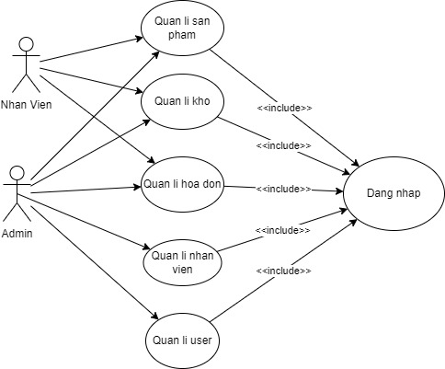

Hình 2.1.3 : Biểu đồ use case chính

# 2.2. Đặc tả use case

**2.2.1 Use case quản lí sản phẩm**

- Tên ca sử dụng : quản lí sản phẩm.

- Mục Đích : giúp của hàng cập nhập thông tin sản phẩm liên tục.

- Nội dung :nhân viên chọn thêm, sửa , xóa sản phẩm.

- Đối tác sử dụng : Nhân viên.

- Diễn biến:

|  |  |
| --- | --- |
| Hoạt động của tác nhân | Phản ứng của hệ thống |
| 1Nhân viên chọn thên (sửa,xóa ) thông tin sản phẩm | 2.yêu cầu nhập thông tin sản phẩm |
| 3. thêm (sửa , xóa) sản phẩm | 4 .Kiểm tra thông tin  5 . cập nhập lên hệ thống |

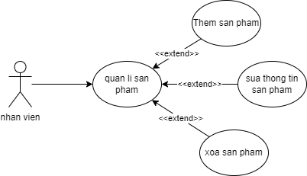

Hình 2.2.1 : Biểu đồ use case quản lí sản phẩm

# 2.2.2 Đặc tả use case quản lý thông tin nhân viên \

-Tên ca sử dụng : Quản lý thông tin nhân viên.

- Mục đích: Nhà quản lý luôn cần nắm vững một số thông tin về nhân viên của mình địa chỉ , số điện thoại.

- Tóm lược : Ca sử dụng cho phép nhà quản lí duy trì thông tin nhân viên trong hệ thống. Bao gồm các thao tác : xem thông tin nhân viên, thêm mới, hiệu chỉnh,xóa nhân viên ra khỏi hệ thống.

- Đối tác : Người quản lý

- Điều kiện đầu vào : Ca sử dụng bắt đầu khi nhà quản lý đăng nhập thành công vào hệ thống.

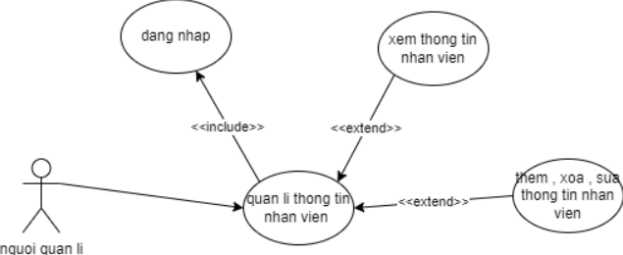

Hình 2.2.2 Biểu đồ UC “Quản lý thông tin nhân viên”

# 2.2.3 Đặc tả use case quản lý kho

-Tên ca sử dụng : Quản lý kho.

- Mục đích: Nhà quản lý , nhân viên luôn cần nắm vững một số thông tin kho.

- Tóm lược : Ca sử dụng cho phép nhà quản lí, nhân viên duy trì thông tin kho trong hệ thống. Bao gồm các thao tác : xem thông tin kho, nhập sản phẩm mới ,xóa sản phẩm hết hạn

- Đối tác : Người quản lý , nhân viên

- Điều kiện đầu vào : Ca sử dụng bắt đầu khi nhà quản lý ,nhân vien đăng nhập thành công vào hệ thống.

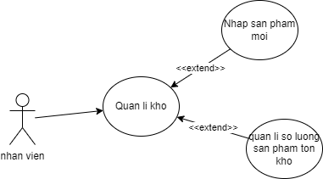

Hình 2.2.3 Biểu đồ UC “Quản lí kho”

# 2.2.4 Đặc tả use case quản lý hóa đơn

-Tên ca sử dụng : Quản lý hóa đơn.

- Mục đích: Nhà quản lý , nhân viên có thể viết hóa đơn cho khách hàng.

- Tóm lược : Ca sử dụng cho phép nhà quản lí, nhân viên duy trì thông tin hóa đơn trong hệ thống. Bao gồm các thao tác : xem hóa đơn , báo cáo doanh thu.

- Đối tác : Người quản lý , nhân viên

- Điều kiện đầu vào : Ca sử dụng bắt đầu khi nhà quản lý ,nhân vien đăng nhập thành công vào hệ thống.

|  |  |
| --- | --- |
| Hoạt động của tác nhân | Phản ứng của hệ thống |
| 1.Quản lí , nhân viên chọn tạo hóa đơn | 2.yêu cầu nhập thông tin |
| 3. nhập thông tin | 4 .Kiểm tra thông tin  5 . cập nhập lên hệ thống |

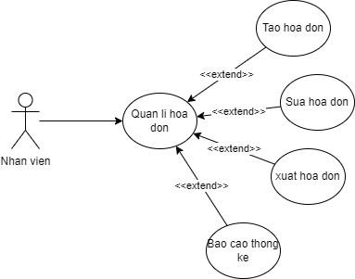

Hình 2.2.3 Biểu đồ UC “Quản lí hóa đơn”

# 2.2.3 Đặc tả use case quản lý tài khoản

-Tên ca sử dụng : Quản lý tài khoản .

- Mục đích: Nhà quản lý nắm bắt mọi thông tin về tài khoản đăng nhập trên hệ thống.

- Tóm lược : Ca sử dụng cho phép nhà quản lí, duy trì thông tin tài khoản đăng nhập trong hệ thống. Bao gồm các thao tác : xem thông tài khoản, tạo tài khoản , xóa tài khoản

- Đối tác : Người quản lý (admin)

- Điều kiện đầu vào : Ca sử dụng bắt đầu khi nhà quản lý đăng nhập thành công vào hệ thống.

|  |  |
| --- | --- |
| Hoạt động của tác nhân | Phản ứng của hệ thống |
| 1.Quản lí(admin) chọn thêm (sửa , xóa ) tài khoản | 2.yêu cầu nhập thông tin |
| 3. nhập thông tin | 4 .Kiểm tra thông tin  5 . cập nhập lên hệ thống |

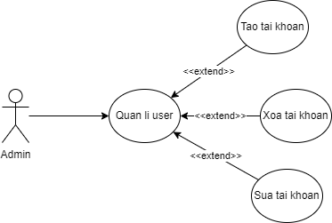

Hình 2.2.3 Biểu đồ UC “Quản lí kho”

**2.3 BIỂU ĐỒ TRÌNH TỰ**

# 2.3.1 Biểu đồ trình tự quản lý nhân viên

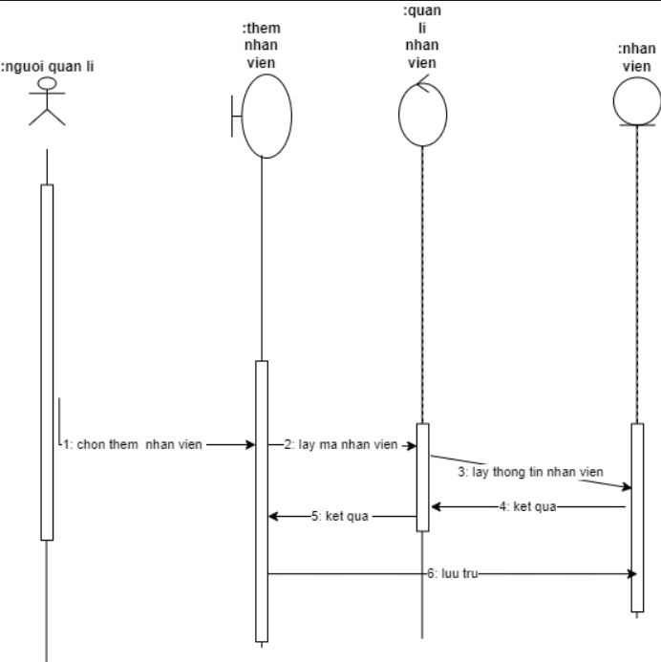

Hình 2.3.1 Biểu đồ trình tự quản lý nhân viên

**2.3.2 Biểu đồ trinh tự quản lí sản phẩm**

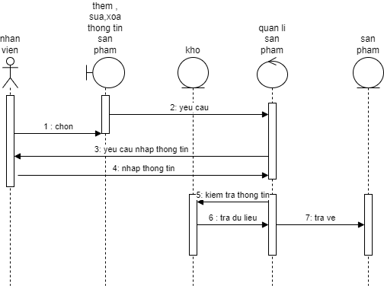

Hình 2.3.2 Biểu đồ trình tự quản lý sản phẩm

**2.3.3 Biểu đồ trình tự quản lí kho**

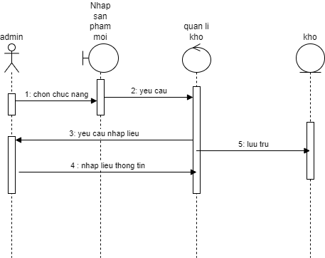

Hình 2.3.3 Biểu đồ trình tự quản lý kho

**2.3.4 Biểu đồ trình tự quản lí hóa đơn**

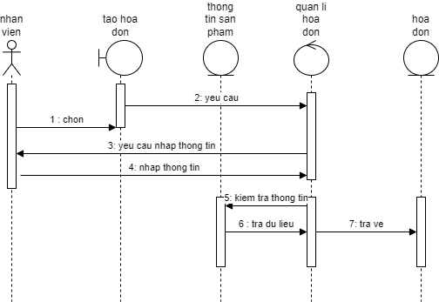

Hình 2.3.4 Biểu đồ trình tự quản lý hóa đơn

**2.3.5 Biểu đồ trình tự quản lí user**

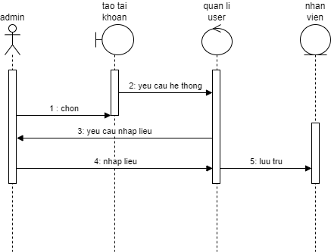

Hình 2.3.5 Biểu đồ trình tự quản lý user

**2.4 Biểu đồ lớp**

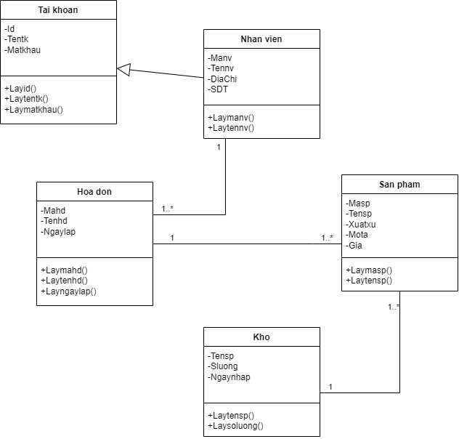

Hình 2.4 Biểu đồ lớp

# CHƯƠNG 3 : DANH MỤC HÌNH ẢNH

3.1 Giao diện đăng nhập

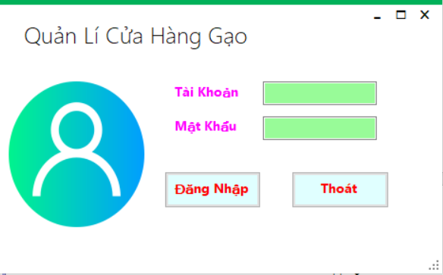

Hình 3.1 Giao diện đăng nhập

3.2 Giao diện hệ thống

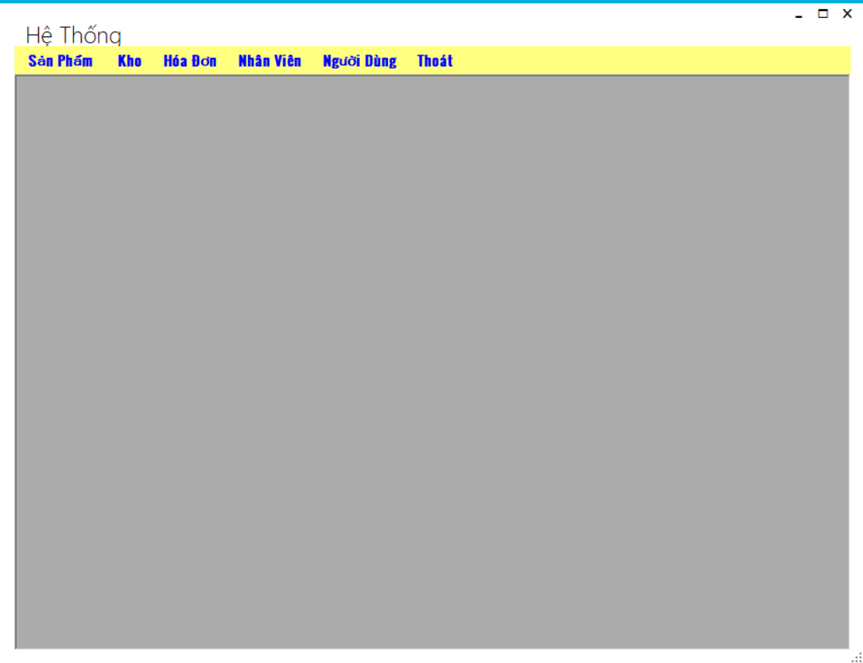

Hình 3.2 Giao diện hệ thống

3.3 Giao diện sản phẩm

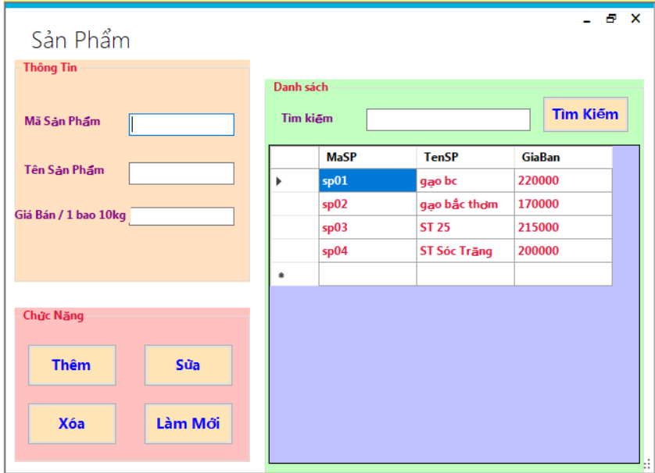

Hình 3.3 Giao diện sản phẩm

3.4 Giao diện kho

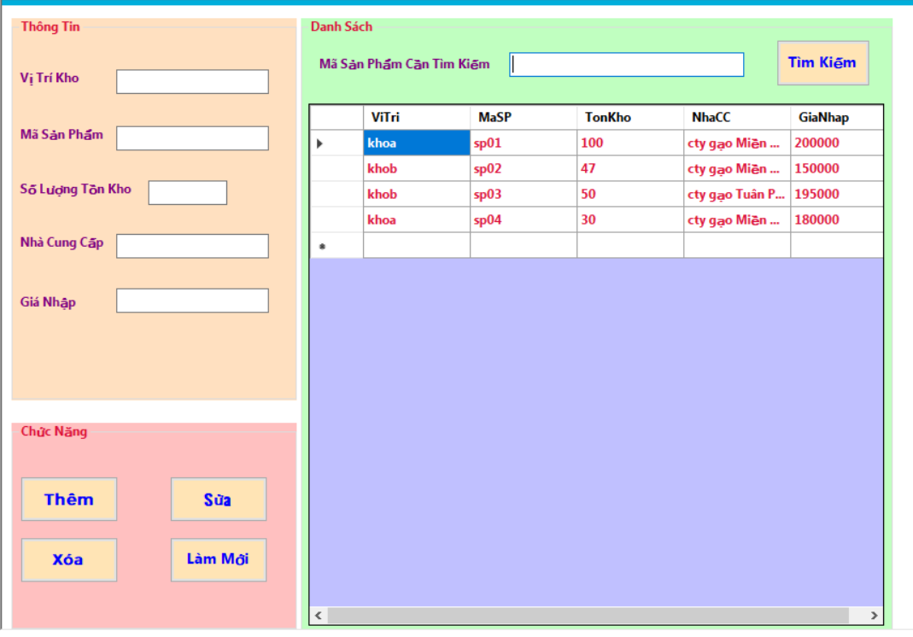

Hình 3.4 giao diện kho

3.5 Giao diện hóa đơn

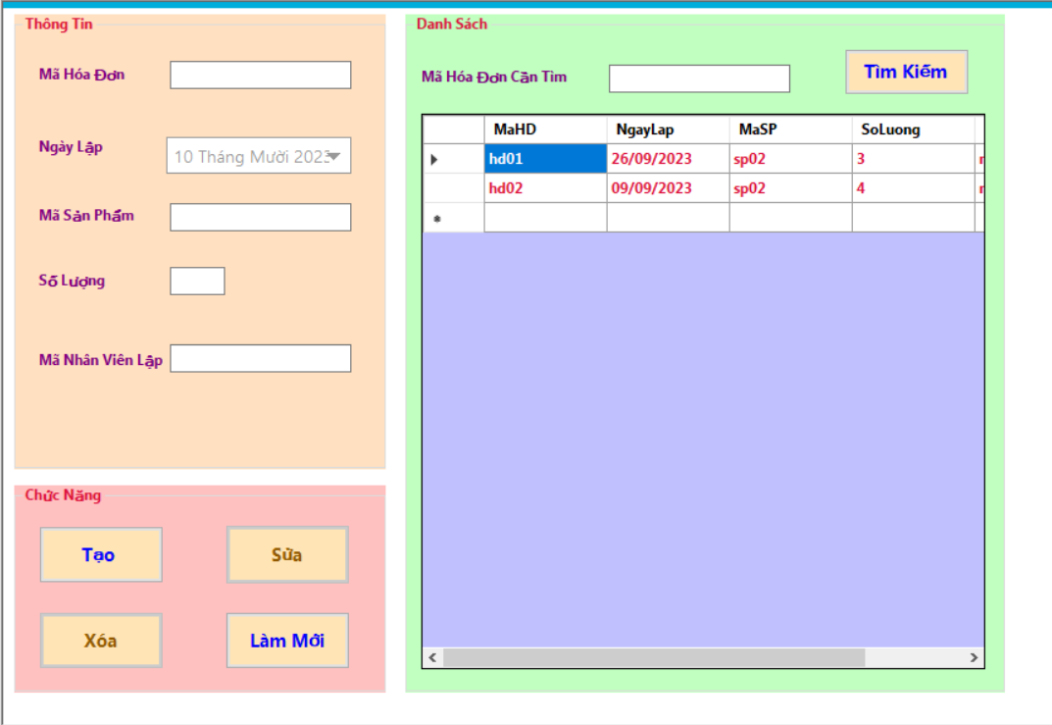

Hình 3.5 Giao diện hóa đơn

3.6 Giao diện thống kê

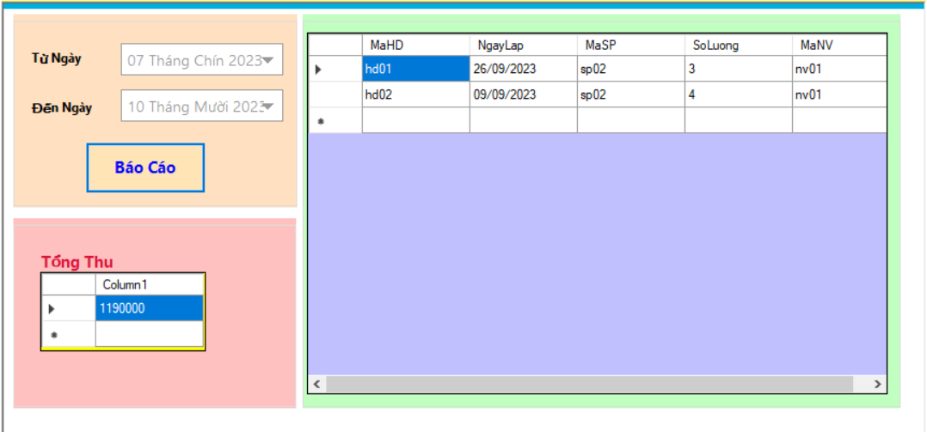 Hình 3.6 Giao diện thống kê

3.7 Giao diện nhân viên

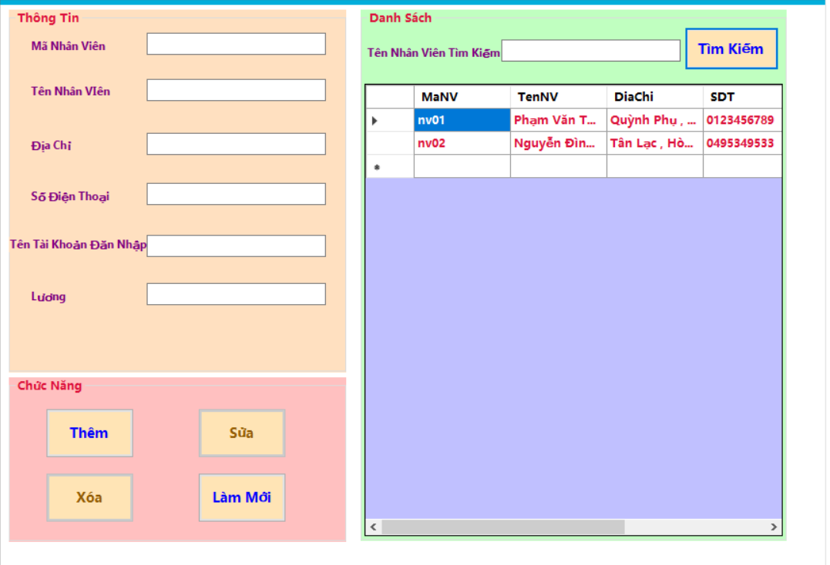

Hình 3.7 Giao diện nhân viên

3.8 Giao diện tài khoản

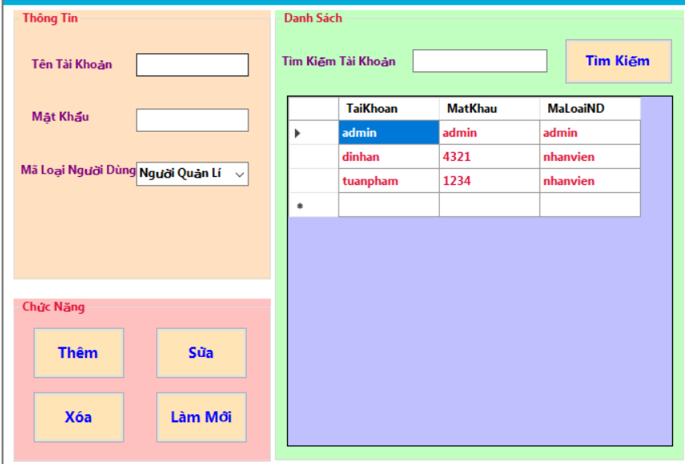

Hình 3.8 Giao diện tài khoản